**PROXIMAS ACTIVIDADES**

**OCTUBRE – NOVIEMBRE 2024**



**OCTUBRE:**

31:

* Santo Rosario
* Corazonista por un día: Invitar a un amigo, vecino, familiar a ser corazonista por un día. Enviar los siguientes datos:

Nombre completo del niño (2 nombres y 2 apellidos)

Documento de identidad

Edad

Nombre de la madre y su número celular

Nombre del padre y su número celular.

EPS.

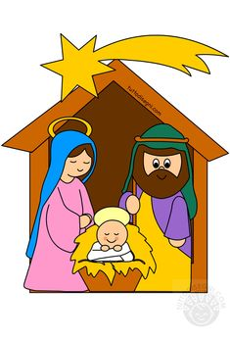

**NOVIEMBRE:**

* 5 al 8: Evaluaciones finales
* 8: Novena (noche): Estrellas y pastores / Entrega de regalos barrio La Paz
* 12 al 14: Semana cultural: Baile cumbia y porro
* 15: Campamento
* 18 al 27: Nivelaciones.